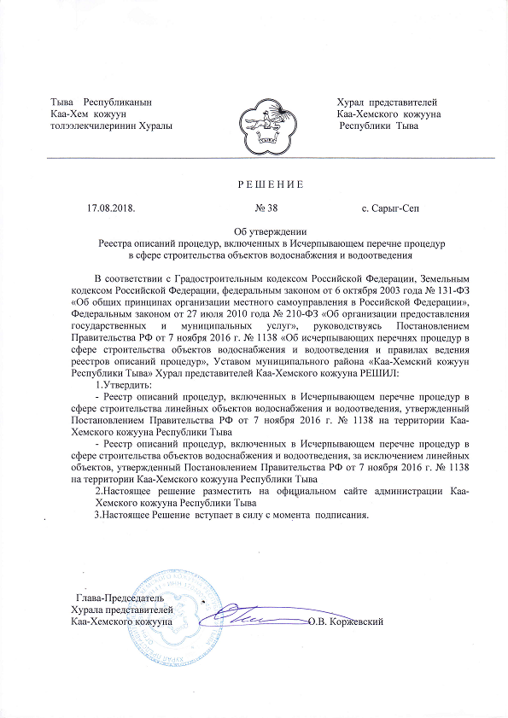

УТВЕРЖДЕН
Решением Хурала Представителей
Каа-Хемского района Республики Тыва
от 17.08.2018 г. № 38

Реестр описаний процедур,
включенных в Раздел II исчерпывающего перечня процедур в сфере строительства линейных объектов водоснабжения и водоотведения, утвержденный постановлением Правительства Российской Федерации от 7 ноября 2016 года № 1138 на территории Каа-Хемского района
Наименование процедуры в соответствие с перечнем процедур |  |  | Случаи, в которых требуется проведение процедуры | Установленные нормативным правовым актом субъекта Российской Федерации или муниципальным правовым актом
  Наименование и реквизиты (с указанием структурной единицы) нормативного правового акта субъекта Российской Федерации или муниципального правового акта, которыми установлена процедура в сфере строительства линейных объектов водоснабжения и водоотведения
  Наименование и реквизиты (с указанием структурной единицы) нормативного правового акта субъекта Российской Федерации или муниципального правового акта, которыми установлен порядок проведения процедуры в сфере строительства линейных объектов водоснабжения и водоотведения
 |  |  |  | Перечень документов, которые заявитель обязан представить для проведения процедуры | Перечень документов, получаемых заявителем в результате проведения процедуры | Основания для отказа в принятии заявления и требуемых документов для проведения процедуры, основания для приостановления проведения процедуры | Основания для отказа в выдаче заключения, в том числе в выдаче отрицательного заключения, основание для не предоставления разрешения или отказа в иной установленной форме заявителю по итогам проведения процедуры | Срок проведения процедуры,  предельный срок предоставления заявителем документов, необходимых для проведения процедуры | Стоимость проведения процедуры для заявителя или порядок определения такой стоимости | Форма подачи заявителем документов на проведение процедуры (на бумажном носителе или в электронной форме) | Орган (организация), осуществляющий проведение процедуры
1 | 2 | 3 | 4 | 5 | 6 | 7 | 8 | 9 | 10 | 11 | 12
№ 105 - Предоставление разрешения на осуществление земляных работ | Устав муниципального района «Каа-Хемский кожуун Республики Тыва» утвержденный решением Хурала представителей Каа-Хемского кожууна Республики Тыва № 5 от 22.02.2005 г. | Постановление администрации Каа-Хемского района № 479 от 01.07.2016 г. «Об утверждении административного регламента предоставления муниципальной услуги «Выдача разрешения на осуществление земляных работ» | В случае разрешения на осуществление земляных работ | -заявление;  -заявку с подробной характеристикой планирующихся работ, гарантией обеспечения техникой для вывоза лишнего грунта, наличия всех необходимых материалов, переходных мостиков,  оградительных щитов, предупредительных знаков, устройства освещения;  -копия приказа по организации о назначении лица,  ответственного за проведение работ, соблюдение правил техники безопасности на объекте и за полное восстановление разрытой территории, на имя которого будет выдано разрешение на проведение земляных работ;  -график производства земляных работ и полного восстановления разрытой территории и нарушаемых объектов благоустройств  -схема ограждения и организации движения транспорта, а также график выполнения работ, согласованные МО МВД РФ «Каа-Хемский» и органом государственного пожарного надзора либо ПЧ-7 (при производстве земляных работ на проезжей части дорог);  -технический, кадастровый паспорт объекта имущества;  -документ о праве собственности на земельный участок, внесенный в ЕГРП;  -документы на объекты недвижимости, права на которые не зарегистрированы в Едином государственном реестре прав на недвижимое имущество и сделок с ним;  -технические условия при подключении к объектам инфраструктуры-выкопировка на земельный участок;  -акт согласования с балансодержателями и (или) собственниками объектов инфраструктуры, со службами экстренного реагирования;  гарантийные обязательства об обеспечении сохранности бортового камня, тротуарной плитки, деревьев, кустарников и других объектов благоустройства, а также полного восстановления разрытой территории и объектов благоустройства | -выдача разрешения на проведение земляных работ с перечнем согласующих организаций, сроками производства земляных работ и сроками восстановления дорожного покрытия;  - решение об отказе в выдаче разрешения. | Основания для отказа в приеме заявления отсутствуют | -несоответствие представленных документов требованиям, предусмотренным настоящим Регламентом;  -отсутствие полномочий у заявителя;  -отсутствие технических условий на подключение к объектам инфраструктуры;  -отсутствие согласований производства земляных работ с владельцами подземных инженерных сетей и с землепользователями | 10 календарных дней | На бесплатной основе | В бумажном носителе, в электронной форме на электронную почту администрации Каа-Хемского района; s-sadmin@mail.ru, через МФЦ | Администрация Каа-Хемского района Республики Тыва

УТВЕРЖДЕН
Решением Хурала Представителей
Каа-Хемского района Республики Тыва
от 17.08.2018 г. № 38

Реестр описаний процедур,
включенных в Раздел II исчерпывающего перечня процедур в сфере строительства объектов водоснабжения и водоотведения, за исключением линейных объектов, утвержденный постановлением Правительства Российской Федерации от 7 ноября 2016 года № 1138 на территории Каа-Хемского района Республики Тыва
Наименование процедуры в соответствие с перечнем процедур |  |  | Случаи, в которых требуется проведение процедуры | Установленные нормативным правовым актом субъекта Российской Федерации или муниципальным правовым актом
  Наименование и реквизиты (с указанием структурной единицы) нормативного правового акта субъекта Российской Федерации или муниципального правового акта, которыми установлена процедура в сфере строительства объектов водоснабжения и водоотведения, за исключением линейных объектов
  Наименование и реквизиты (с указанием структурной единицы) нормативного правового акта субъекта Российской Федерации или муниципального правового акта, которыми установлен порядок проведения процедуры в сфере строительства объектов водоснабжения и водоотведения, за исключением линейных объектов
 |  |  |  | Перечень документов, которые заявитель обязан представить для проведения процедуры | Перечень документов, получаемых заявителем в результате проведения процедуры | Основания для отказа в принятии заявления и требуемых документов для проведения процедуры, основания для приостановления проведения процедуры | Основания для отказа в выдаче заключения, в том числе в выдаче отрицательного заключения, основание для не предоставления разрешения или отказа в иной установленной форме заявителю по итогам проведения процедуры | Срок проведения процедуры, предельный срок предоставления заявителем документов, необходимых для проведения процедуры | Стоимость проведения процедуры для заявителя или порядок определения такой стоимости | Форма подачи заявителем документов на проведение процедуры (на бумажном носителе или в электронной форме) | Орган (организация), осуществляющий проведение процедуры
1 | 2 | 3 | 4 | 5 | 6 | 7 | 8 | 9 | 10 | 11 | 12
168 -Предоставление разрешения на осуществление земляных работ. | Устав муниципального района «Каа-Хемский кожуун Республики Тыва» утвержденный решением Хурала представителей Каа-Хемского кожууна Республики Тыва № 5 от 22.02.2005 г. | Постановление администрации Каа-Хемского района № 479 от 01.07.2016 г. «Об утверждении административного регламента предоставления муниципальной услуги «Выдача разрешения на осуществление земляных работ» | В случае разрешения на осуществление земляных работ | -заявление;  -заявку с подробной характеристикой планирующихся работ, гарантией обеспечения техникой для вывоза лишнего грунта, наличия всех необходимых материалов, переходных мостиков,  оградительных щитов, предупредительных знаков, устройства освещения;  -копия приказа по организации о назначении лица,  ответственного за проведение работ, соблюдение правил техники безопасности на объекте и за полное восстановление разрытой территории, на имя которого будет выдано разрешение на проведение земляных работ;  -график производства земляных работ и полного восстановления разрытой территории и нарушаемых объектов благоустройств  -схема ограждения и организации движения транспорта, а также график выполнения работ, согласованные МО МВД РФ «Каа-Хемский» и органом государственного пожарного надзора либо ПЧ-7 (при производстве земляных работ на проезжей части дорог);  -технический, кадастровый паспорт объекта имущества;  -документ о праве собственности на земельный участок, внесенный в ЕГРП;  -документы на объекты недвижимости, права на которые не зарегистрированы в Едином государственном реестре прав на недвижимое имущество и сделок с ним;  -технические условия при подключении к объектам инфраструктуры-выкопировка на земельный участок;  -акт согласования с балансодержателями и (или) собственниками объектов инфраструктуры, со службами экстренного реагирования;  гарантийные обязательства об обеспечении сохранности бортового камня, тротуарной плитки, деревьев, кустарников и других объектов благоустройства, а также полного восстановления разрытой территории и объектов благоустройства | -выдача разрешения на проведение земляных работ с перечнем согласующих организаций, сроками производства земляных работ и сроками восстановления дорожного покрытия;  - решение об отказе в выдаче разрешения. | основания для отказа в приеме заявления отсутствуют | -несоответствие представленных документов требованиям, предусмотренным настоящим Регламентом;  -отсутствие полномочий у заявителя;  -отсутствие технических условий на подключение к объектам инфраструктуры;  -отсутствие согласований производства земляных работ с владельцами подземных инженерных сетей и с землепользователями | 10 календарных дней | На бесплатной основе | В бумажном носителе, в электронной форме на электронную почту администрации Каа-Хемского района; s-sadmin@mail.ru, через МФЦ | Администрация Каа-Хемского района Республики Тыва

